Comillas
Lenguaje | " " | ' ' | ` `
C# | para strings | para chars | ❌ no existe
JavaScript | para strings | para strings (igual que " ") | para template literals (permite interpolación y multilínea)

Ejemplo
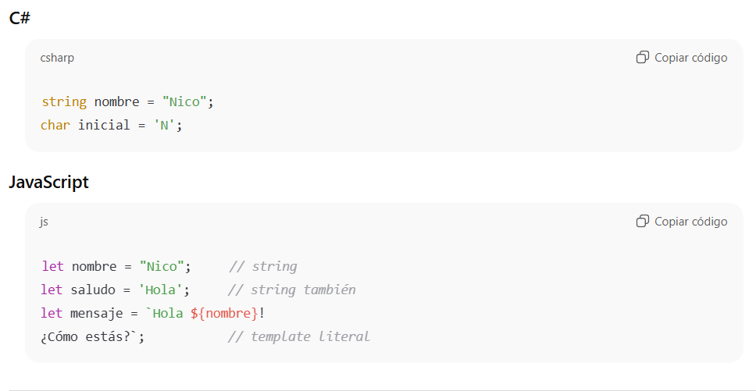

Tipos de Datos
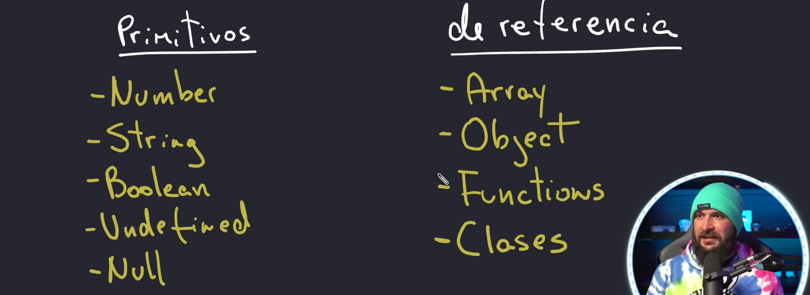
- Symbol
- Bigint
Importante
- Cuando pasás un valor primitivo, la función recibe una copia, no el valor original.
- Cambiarlo dentro de la función no afecta a la variable fuera de ella.
- Cuando pasás un objeto o arreglo, la función recibe una referencia (una especie de puntero al mismo espacio de memoria)-
- Entonces, si modificás sus propiedades internas, el cambio sí se refleja afuera.
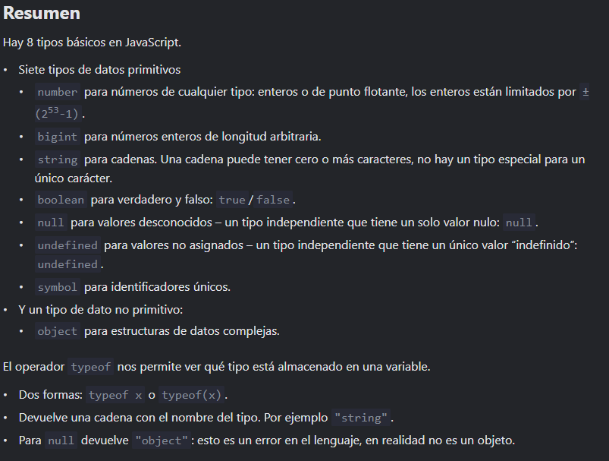
- Nota: comprar 2 símbolos siempre dará false, porque son únicos.
Operadores
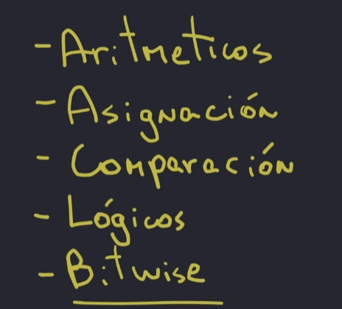
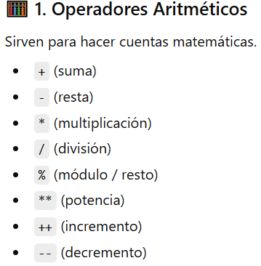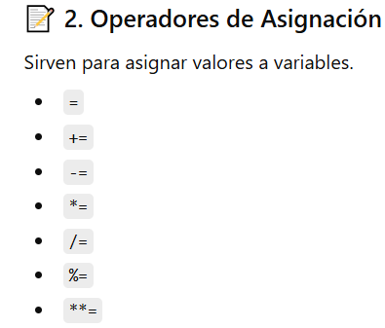
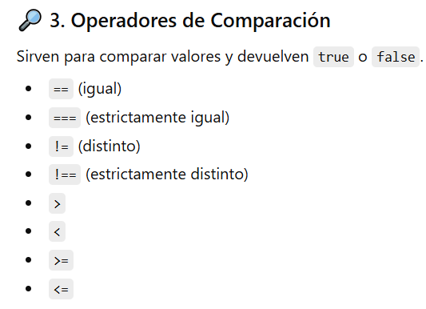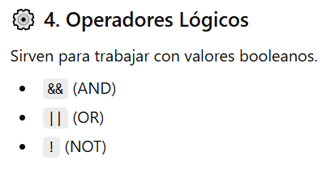
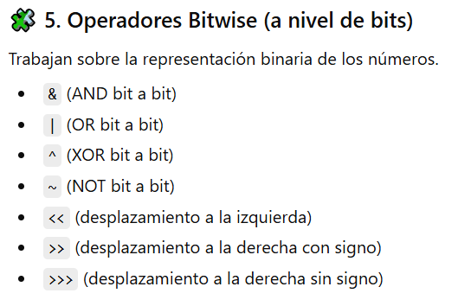
Operador de comparación que siempre me olvido
== Compara Valor y Tipo (10 == ‘10’ es true)
=== Compara Valor y NO Tipo (10 === ‘10’ es false)

Operador Lógico Short circuit
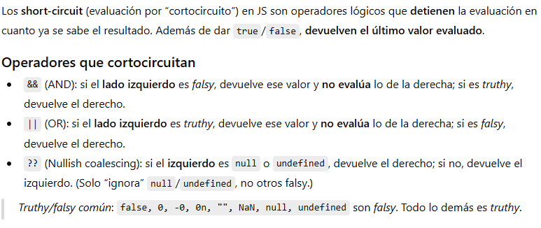
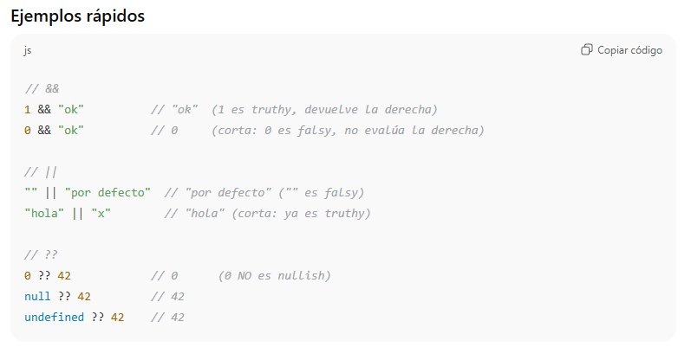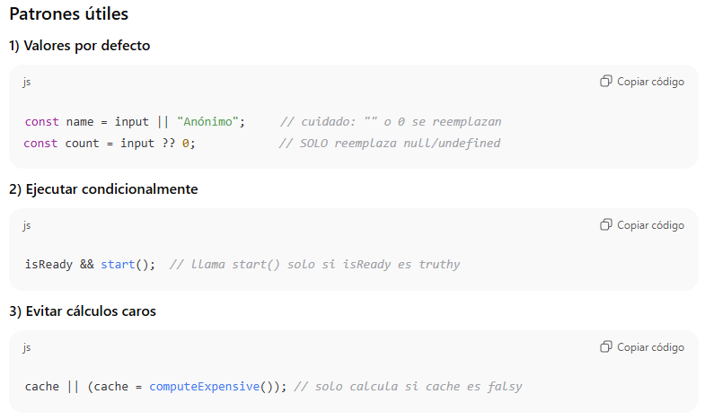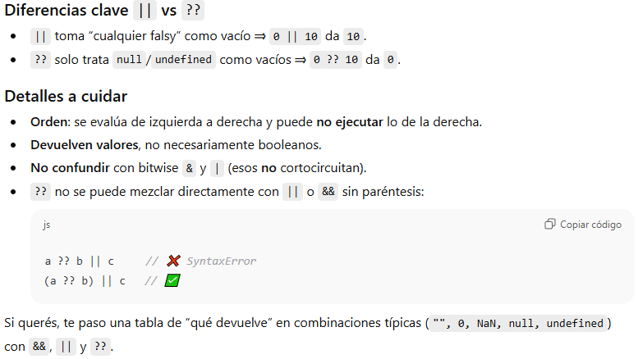
ME SALTIE OPERADORES BITWISE PORQUE NO ENTENDI NADA Y NO LE VI ULTILIDAD

Null, Undefined y otros
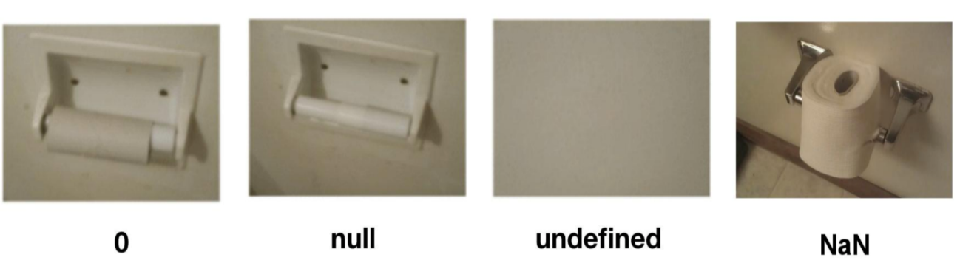

Orden de Operaciones
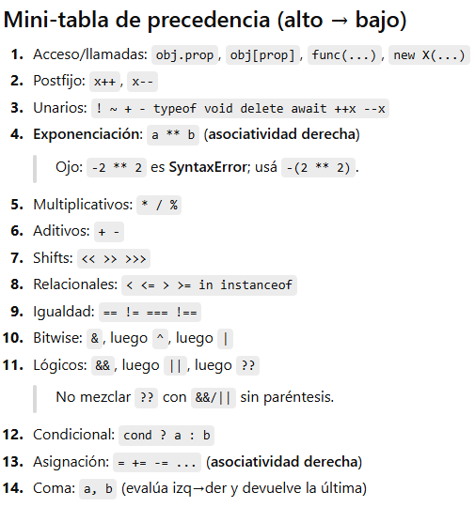

Variables
Palabra clave | Se puede reasignar | Se puede redeclarar | Alcance | Ejemplo
var | ✅ | ✅ | función / global | var x = 10;
let | ✅ | ❌ | bloque {} | let x = 10; x = 20;
const | ❌ | ❌ | bloque {} | const x = 10;

Estructuras de Control
IF
Sintaxis básica:
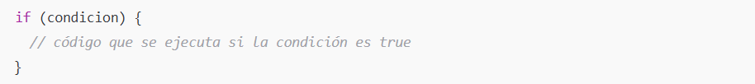
Con else:
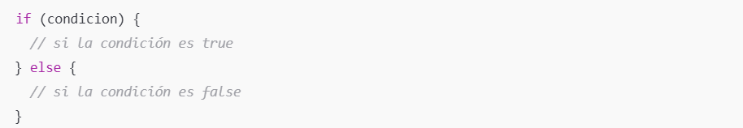
Con else if (if anidado):
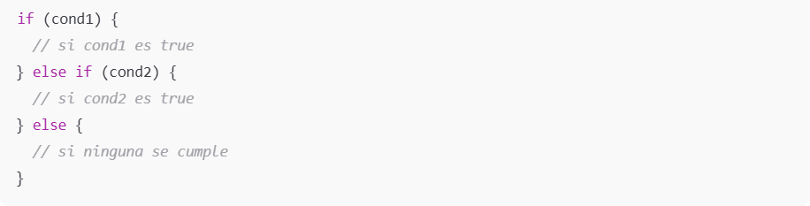
Cómo evalúa JavaScript la condición:
- Todo lo que sea considerado truthy → se toma como verdadero
- Todo lo que sea considerado falsy → se toma como falso
Valores falsy clásicos: 0, "", null, undefined, NaN, false.
WHILE
1:15:54
AL FINAL LO HAGO CON c# :p

